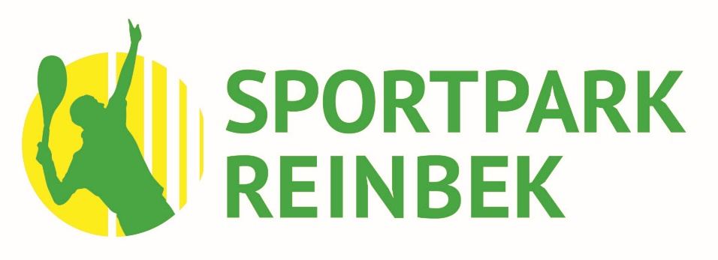

Der Sport-Park in 21465 Reinbek bietet auf 25.000 qm modernste Räume für Sport und Fitness, Spaß und Unterhaltung.
Auf insgesamt 19 Hallen- und Außenplätzen wird Tennis, Soccer, Badminton und Squash angeboten, zudem 18 moderne Bowlingbahnen.
Das Spark’s Restaurant, die Sportsbar, der Club-Raum sowie das Bowling-Bistro bieten ebenfalls Raum für geschäftliche und private Anlässe.

Wir suchen zum nächstmöglichen Zeitpunkt einen:

Servicetechniker (m/w/d) für das Bowling-Center

Ihre Aufgaben

- Wartungs-/ Instandsetzungsarbeiten sowie Reparaturen der Bowlingbahn
und des Zubehörs
- Sicherstellung der Funktionsfähigkeit der Bowlinganlage
- Allgemeine Tätigkeiten im technischen Bereich

Ihr Profil

- Eine abgeschlossene Berufsausbildung im Bereich Maschinenbau, Kfz-Mechaniker oder Schlosser ist wünschenswert
- Berufserfahrung im technischen und/oder handwerklichen Bereich
- Ein sehr gutes technisches Verständnis
- Sollten Sie bereits Erfahrungen in der Wartung und dem Service von Bowlingbahnen vorweisen können, sind sie die ideale Besetzung
- Ein gepflegtes, freundliches Auftreten
- Eine eigenverantwortliche und zuverlässige Arbeitseinstellung
- Sehr gute Deutschkenntnisse

Das erwartet Sie

- Eine unbefristete Vollzeitstelle
- Geregelte Arbeitszeiten von Montag bis Freitag in der Zeit zwischen 08.00 Uhr und 16.30 Uhr
- Attraktive Vertragskonditionen wie zum Beispiel: Mitarbeitervergünstigungen in unseren Partnerbetrieben, verlässliche Arbeitstage, einen Mitarbeiterparkplatz oder Fahrtkostenzuschuss, fortlaufende Gehaltsentwicklungen u.v.m.
- Ein vielfältiges, abwechslungsreiches Aufgabengebiet und eine lockere Arbeitsatmosphäre
- Die Möglichkeit der Entfaltung und der eigenverantwortlichen Übernahme von Verantwortung
- Eine aufrichtige Zusammenarbeit mit der Geschäftsleitung
- Ein tolles, aufgeschlossenes und hilfsbereites Team sowie fröhliche Gäste und Besucher unseres Hauses

Weitere Informationen / Kontakt

Sollten Sie weitere Informationen zu unserem Unternehmen oder dieser Aufgabe wünschen, steht Ihnen als direkte Ansprechpartnerin Frau Marion Schmitz, Exklusives Recruiting GmbH, unter der Telefonnummer: 040 / 537 977 167 gerne zur Verfügung.

Wir freuen uns auf Ihre Bewerbungsunterlagen unter Angaben Ihres nächstmöglichen Eintrittstermins und Ihrer Gehaltsvorstellung an die nachfolgende Anschrift:

Exklusives Recruiting GmbH
Fröbelstraße 4 ~ 42117 Wuppertal
Jungfernstieg 7 ~ 20354 Hamburg
Deutschland
Tel.: 040 / 537 977 167
info@exklusivrecruiting.de
http://www.exklusivrecruiting.de

